«Черное золото» экспериментирование в ст.гр.

Цель: обогащать знания детей о родном крае. Познакомить с природным богатством нашего края – углем. Формировать умение устанавливать причинно-следственные связи путем эксперимента. Развивать интерес к экспериментальной деятельности, развивать любознательность. Способствовать накоплению у детей конкретных представлений о свойствах каменного угля. Формировать коммуникативные качества: дружеские взаимоотношения во время совместной работы, умение выслушивать собеседника.
Материал: различные камни, подносы с каменным углём на каждого ребёнка, стаканчики с водой и палочки (по количеству детей), молоток, влажные и сухие салфетки, древесный уголь для рисования, листы бумаги, картинки с изображением шахтеров и шахты.

Ход.
- Ребята, есть на свете страны малые и большие. А наша страна не просто большая - она огромная, и называется она? (Россия)
- Кто из вас знает, как называется край, в котором мы с вами живем? (Наш край называется Кузбасс)
- В каком городе мы живем? (Мы живем в городе Новокузнецке)
- Как называется угольный район города Новокузнецка. (Орджоникидзевский)
- В нашем городе есть заводы, фабрики, шахты, многие ваши папы трудятся на шахтах. - - Что добывают на шахтах?
Воспитатель показывает несколько камешков. Здесь и белые и розовые и серые и черные. Ребята, как вы думаете какой из этих камней уголь? (Помочь детям выделить уголь). Это уголь.
- (Раздаю детям кусочки угля.) Рассмотрите кусочки угля. Что вы можете сказать, какой уголь? (ответы детей: черный, блестящий)
- Уголь имеет запах? (Нет, уголь не пахнет)
- Уголь твердый или мягкий? - Как вы это определить? (Нужно его сжать.)
- Как вы думаете, почему уголь называется каменным?
Вывод. - Он твердый, как и другие камни.
- А, уголь такой же прочный, как и другие камни? Как это проверить? (предположения детей)
- Как думаете, что произойдёт, если ударить молотком по камню?
- Я попробую разбить камни молотком, а вы смотрите, что произойдет?
Вывод. – Каменный уголь не прочный, хрупкий, он рассыпается от удара на множество мелких кусочков.
- Посмотрите на свои руки, что произошло?
Вывод. Уголь пачкается.
- А, углем можно писать? Докажите. (дети рисуют на бумаге) Положите уголь и вытрите руки салфеткой.
- Как вы думаете, вода поменяет цвет, если туда положить уголь? (ответы детей)
- Опустите угольки в стакан с водой и посмотрите, что с ним произойдет? (дать возможность высказаться детям)
- Уголек утонул, или плавает, почему?
Вывод. Каменный уголь тяжелый.
- Посмотрите, что появилось на поверхности уголька?
- Это пузырьки воздуха. Каменном угле есть воздух. Вода вытолкнула воздух на поверхность и мы видим эти пузырьки.
- Возьмите палочки и размешайте воду.
- Уголь растворился в воде? - Вода окрасилась?
Вывод. Уголь в воде не растворяется, воду не окрашивает.
- Запомните, каменный уголь не растворяется ни в одной жидкости.

Физминутка
Здравствуй, мир (руки вверх)
Это – я (руки на груди)
А вокруг страна моя (раскинуть руки)
Солнце в небесах горит (наверх)
И земля у ног лежит (наклон)
Там – леса! (замок вправо)
А там – поля! (замок влево)
Здесь – друзья (поворот головы)
И здесь друзья (вправо, влево)
Здравствуй, дом –
Ты самый лучший (раскинуть руки с наклоном)
Здравствуй, край –
родной, могучий! (руки вверх)
Здравствуй же, страна моя! (руки раскинуты перед собой)
Здравствуй, мир! Встречай меня!

- Каменный уголь – это не просто камень, это полезное ископаемое растительного происхождения. Он состоит из остатков погибших деревьев, которые росли миллионы лет назад. Они разлагаются, гниют. Проходит очень много лет, пока стволы поваленных деревьев превратятся в уголь.
- Добыча каменного угля производится на поверхности земли, а также глубоко под землей. Для его добычи строят шахты. Шахта – это большой глубокий колодец, где рубят уголь и поднимают его на верх. Люди, которые добывают уголь, называются шахтерами. Труд шахтеров очень тяжелый и опасный. В настоящее время добывать уголь помогают машины – комбайны (выставить фото), и на верх вывозят его маленькие вагончика, называемые вагонетками (фото).

- Как вы думаете, где использует человек каменный уголь? (ответы детей)
- Каменный уголь хорошо горит и выделяем много тепла. Человек использует его в качестве топлива, как в быту для обогрева жилища, так и в промышленности. Уголь помогает плавить металл, вырабатывать электроэнергию, греет воду, обогревая дома, магазины, детские сады. Благодаря углю, металлургические заводы выпускают чугун и сталь. По рельсам, выпущенным на заводах Новокузнецка ходят трамваи и большинство поездов России. Благодаря углю машиностроительные заводы выпускают оборудование для шахт, электродвигатели и бытовые приборы: пылесосы, стиральные машины, утюги. Продукция заводов отправляется в другие страны. В прошлые века много угля использовалось для транспорта. Сгорая он двигал паровозы, машины. Угольным порошком наполняют фильтры для очищения воды. А еще из каменного угля производят краски, пластмассу, линолеум и используют в резиновой промышленности. Из него делают даже горючее для машин. Уголь ничем не пахнет, и его применяют при изготовлении духов и сиропа для конфет и пирожных. Делают из угля и прочные нити, и удобрения, и лекарства, и разноцветные краски, и самое лучшее стекло. Уголь называют черным золотом.
Да здравствуют наши шахтеры,
Бессмертный и дружный народ!
Добытчики черного солнца
Проходчики черных пород.

Давайте нарисуем угольками картины и сделаем выставку.

ПРИЛОЖЕНИЕ
Вагонетки Ствол шахты
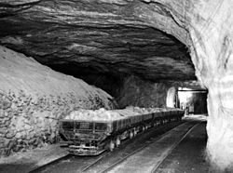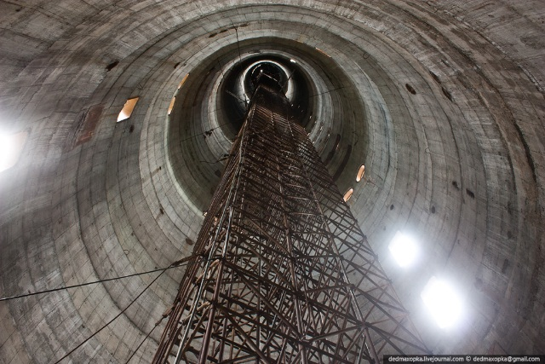
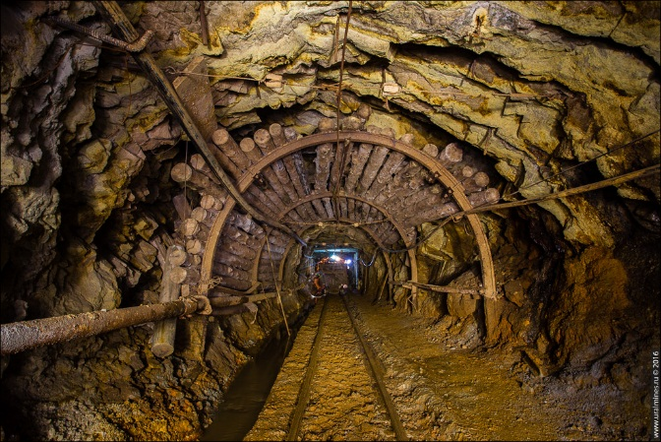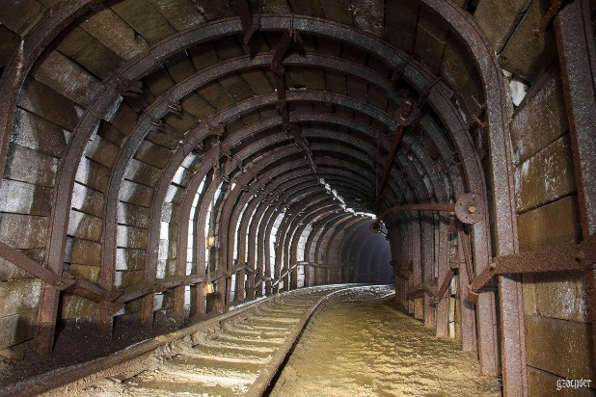
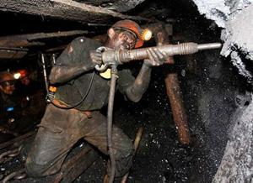

Угольный комбайн
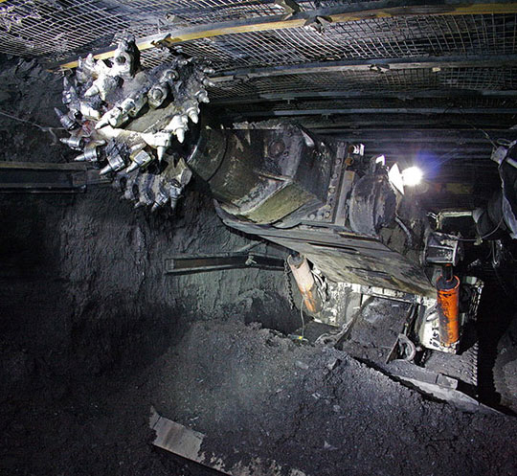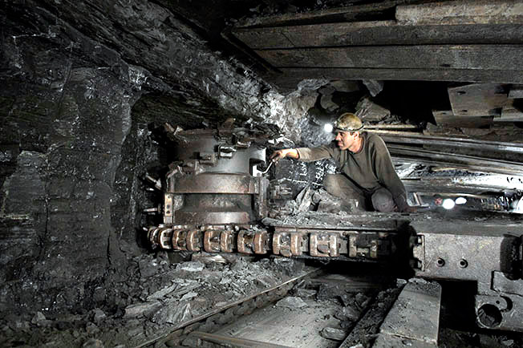
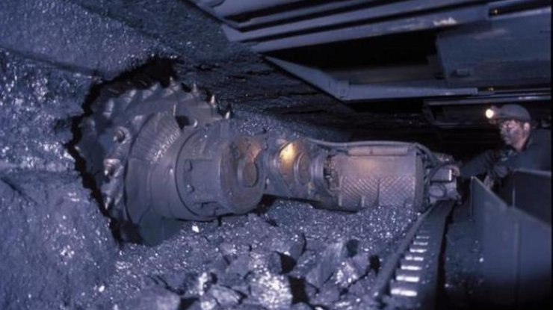

Добыча угля в старину
